**简 讯**

聚宝石化﹝2025﹞第七期

综合行政部编制 2025年4月28日

优秀青年员工表彰大会隆重举行

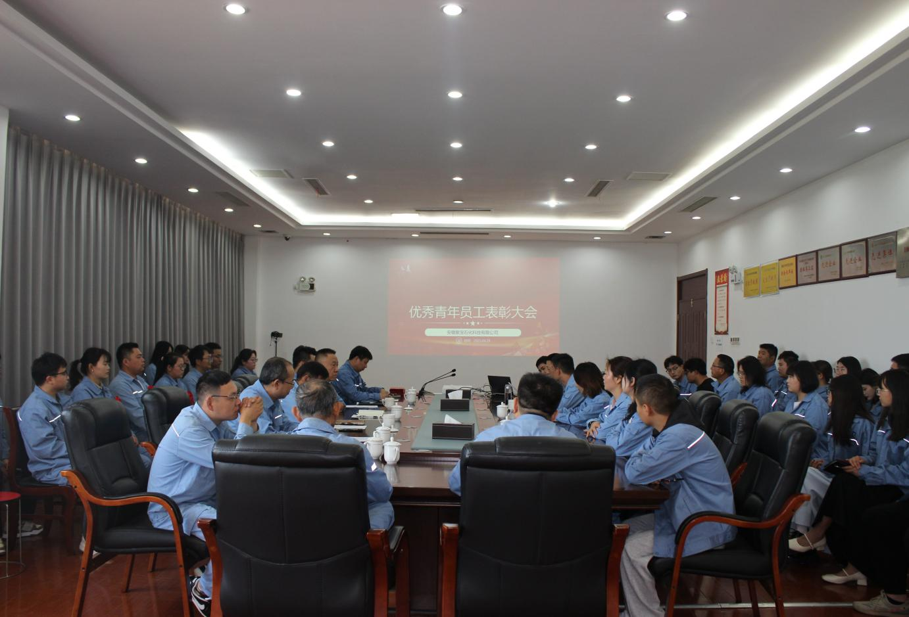

[聚宝石化讯]4月28日上午九点，公司五楼大会议室隆重召开2024年度优秀青年员工表彰大会。公司总经理马志高、副总经理张正财、生产总监杜林、安全总监聂松华等出席活动，各部门（单位）负责人，全体青年员工和受表彰人员共同参会。执行董事李新河非常重视这次表彰活动，因出差不能参加，临行前就强调：“要求组织好表彰大会，充分发挥表彰大会的激励作用，希望年轻人能够立足岗位、茁壮成长，为聚宝石化的高质量发展贡献青春力量！"表彰大会由副总经理张正财主持。

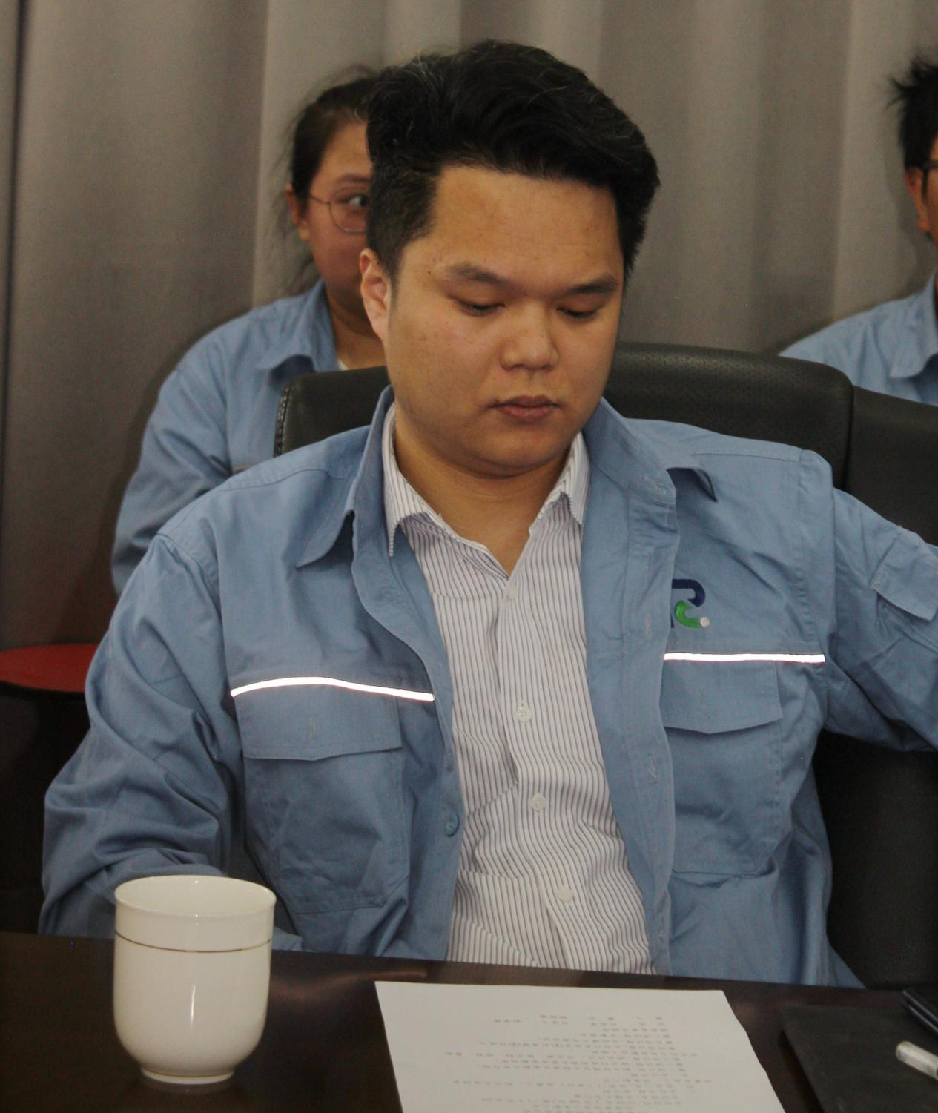

首先综合行政部部长傅世初宣读了《关于表彰优秀青年员工的决定》，田庆、刘安琴、何连飞、赵凌雪、龚飞、龚兵、鲍珊珊等7名青年员工凭借突出业绩和优良作风荣获表彰。在热烈的掌声中，公司领导为获奖者颁发荣誉证书并以资鼓励。

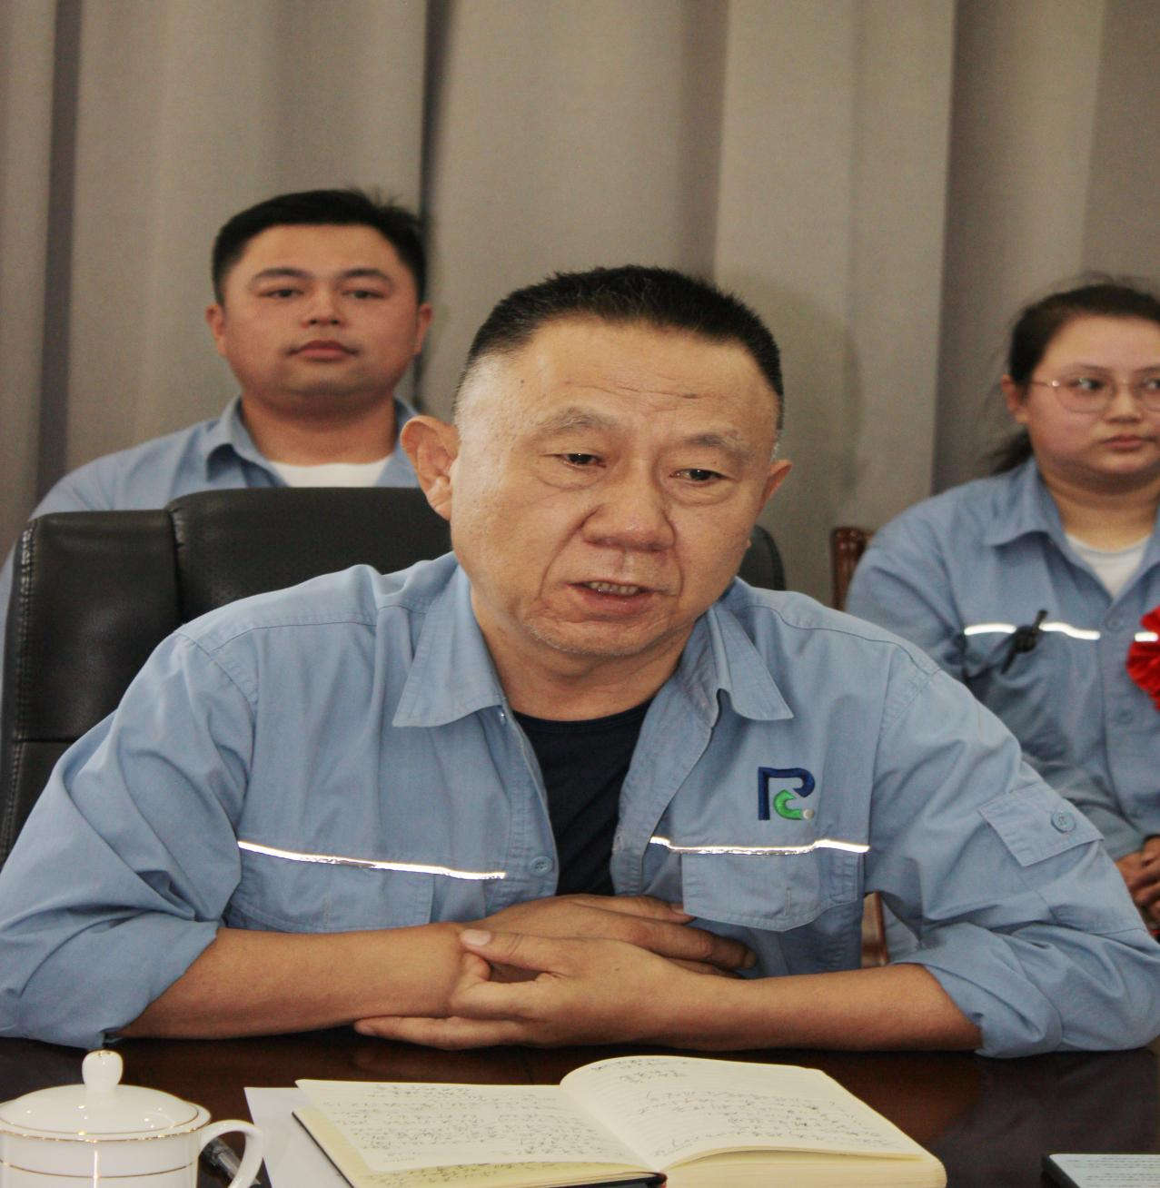

随后，获奖代表赵凌雪、何连飞发言，表示将珍惜荣誉，在岗位上持续发挥模范带头作用。总经理马志高在总结讲话中向青年员工提出殷切期望，以六个"多一点，少一点"寄语全员：**少一点埋怨，多一点鼓励；**

**少一点小聪明，多一点大智慧；**

**少一点沉闷，多一点激情；**

**少一点浮夸，多一点谦虚；**

**少一点阴暗，多一点阳光； 少一点懒惰，多一点运动**。

马志高总表示，青年员工就像早晨八点的太阳，充满着无限可能，要展现出属于年轻人的蓬勃朝气，多一些敢闯敢拼的“火气”。

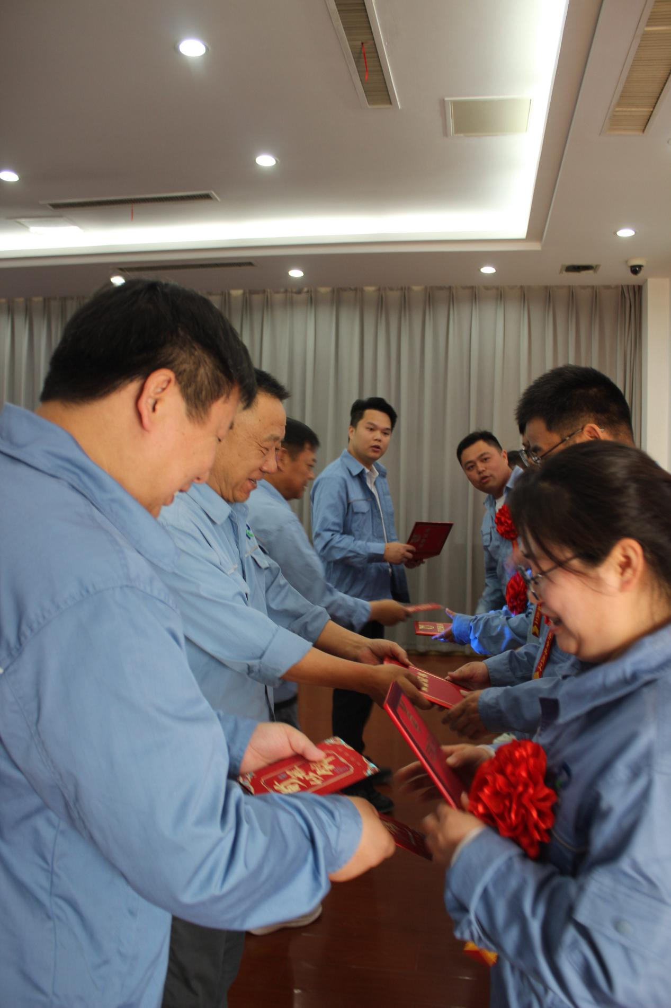

会后，全体参会人员合影留念。此次活动充分体现了公司对青年员工的重视和培养，也展现了广大青年员工锐意进取的精神风貌。

安徽聚宝石化科技有限公司

2025年4月28日

